Начальник поисково-спасательной станции «Троицкая» стал Почётным донором России
20.12.2021
Начальник поисково-спасательной станции «Троицкая» стал Почётным донором России
На днях начальник поисково-спасательной станции «Троицкая» ГКУ «МГПСС» Роман Сорокин в отделении переливания крови Первого Московского государственного медицинского университета имени И.М. Сеченова Минздрава России прошёл свою 44 процедуру безвозмездной сдачи крови и был удостоен звания Почётный донор России.
«Определённая цель достигнута, – отмечает Роман. – Двигаемся дальше к новым достижениям и целям, продолжая помогать людям!»
В первый раз в качестве донора Роман сдал свою кровь еще студентом института в 2004 году. После 2008 был долгий перерыв, но, начиная с 2018 года, Сорокин вновь вернулся в ряды доноров и по сей день продолжает активно сдавать свою кровь и её компоненты. Попутно он ведёт пропаганду благого дела среди своих коллег – 10 работников поисково-спасательной станции «Троицкая» также являются донорами крови. Роман регулярно принимает участие в благотворительных донорских акциях таких, как например «Шефы рядом».
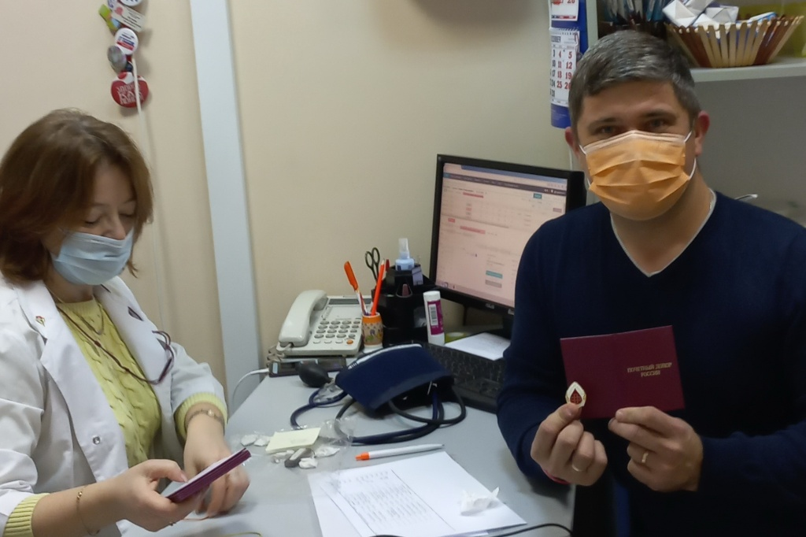

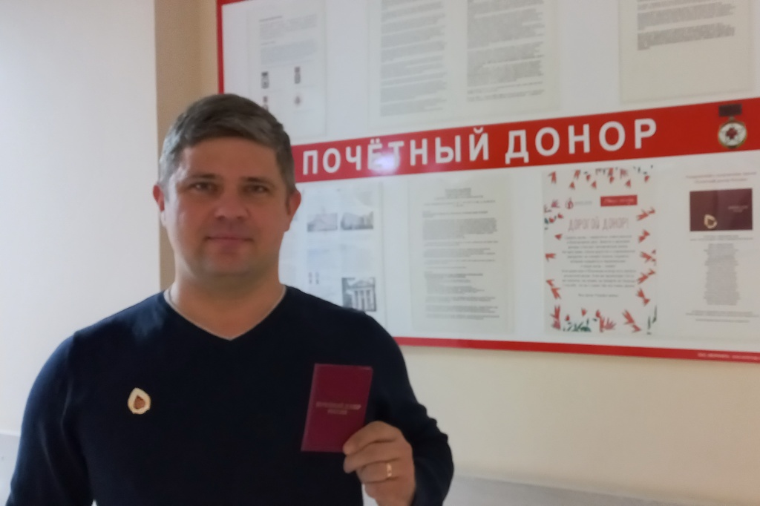
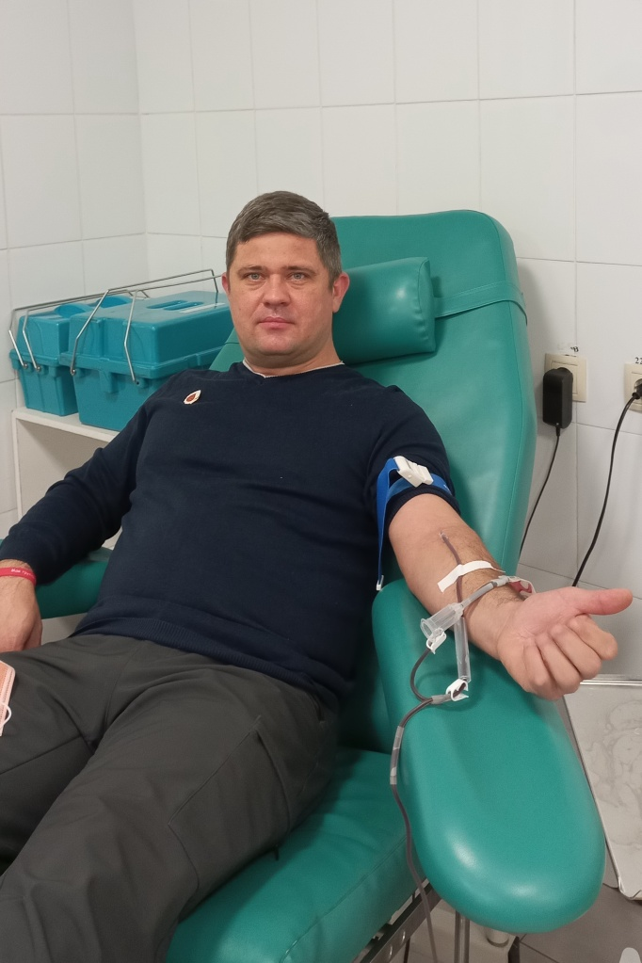

Адрес страницы: http://mgpss.mos.ru/presscenter/news/detail/10485005.html
ГКУ «Московская городская поисково-спасательная служба на водных объектах»

